Проектная деятельность в объединении "Страна "Оригами"
на тему "Мастерим поделку – снимаем мультик"

План работы по проекту:

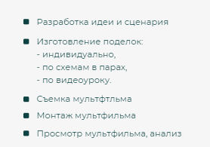

Ссылки на результаты проектной деятельности:

- Мультфильм "Наше семейство лисят" - https://youtu.be/HL3e7knZ22Q
- Мультфильм "Мой поселок" - https://youtu.be/iN-qQfvbAjg
- Поделка к Дню учителя - https://youtu.be/bNakWa-gXAQ

